

数据库系统原理实践报告

综合设计题目：
姓 名： | 谭胜克
学 院： | 计算机科学与技术学院
专 业： | 计算机科学与技术
班 级： | CS1602
学 号： | U201614545
指导教师：

分数
教师签名

2019 年 5 月 10 日

任务书
。。。。。。
。
。
。
。
。
目 录
1 课程任务概述 1
2 实验任务一（标题改为具体任务名称） 3
2.1 任务要求 3
2.2 完成过程 3
2.3任务总结 3
3 实验任务二（标题改为具体任务名称） 4
3.1 任务要求 4
3.2 完成过程 4
3.3任务总结 4
4 综合实践任务 5
4.1系统设计目标 5
4.2 需求分析 5
4.3 总体设计 5
4.4 数据库设计 6
4.5 详细设计与实现 6
4.6 系统测试 6
4.7 系统设计与实现总结 6
5 课程总结 7
附录 8

1 课程任务概述
一级标题，单独起页（下同）
居中 小三号 宋体加粗
简要陈述介绍本实践课程的各项任务要求。
关于正文排版要求：
正文统一采用小四号宋体/Times New Roman和1.25倍行距，段前、段后均0磅间隔。
正文应论述清楚，文字简练通顺，插图简明，书写整洁。文中图、表按制图要求绘制。
关于正文章节标题的排版要求：
报告章标题称为一级标题，章内小节标题依次分为二级标题、三级标题等。一级标题的编号用数字1，2，…编制；二级标题的编号用1.1，1.2，…编制；三级标题的编号用1.1.1，1.2.1，… 编制；四级及以后各级标题可依此类推。建议标题不超过3级（如1.1.1），超出部分可根据需要使用(1)，①，A，a)，…等形式描述。
标题编号与标题文字之间均用空格隔开，如：“1 引言”、“2.1 需求分析”。报告正文的一级标题（章）须另起一页居中排版。
1级标题宋体小三号字加黑，单倍行距，段前、段后均12磅间隔。
2级标题宋体四号字加黑，1.25倍行距，段前6磅，段后0磅间隔。
3级标题宋体小四号字加黑，单倍行距，段前3磅、段后8磅间隔。
关于正文中的图的排版要求：
正文中所有插图要求图面整洁，布局合理，线条粗细均匀，圆弧连接光滑，尺寸标注规范。所有曲线、图表、线路图、流程图、程序框图、示意图等不准徒手画，必须按国家规定标准或工程要求采用计算机或手工绘制。
所有插图均应有图号和图名。图号按章编，如第2章的图为图2.1、图2.2、…，第3章的图为图3.1、图3.2、…等。图名是插图的名称，扼要概括图的内容，字数不宜太多。图号和图名写在图下方，并相对于图居中排版。少数图有图注，图注写在图下面且字号应比图号、图名的字小一号，图名和图注后面均不加标点符号。
所有插图均应在正文中予以引用。引用某插图时，一般写为“…见图x.y”或“图x.y是…”。正文中的插图均须安排在文中第一次引用到该图的正文下面，要求先见文，后见插图，且图一般不跨页绘制。
图中文字、图号和图名，统一采用小五号宋体。
关于正文中的表的排版要求：
表格由表号、表名、表头、表身等组成。表号按章编，如第2章的表为表2.1、表2.2、…，第3章的表为表3.1、表3.2、…等。表名是表格的名称，扼要概括表的内容，字数不宜太多。表号、表名放在表的正上方，相对于表体居中排版。表号及表名后不加标点。表头包括栏头、行头，与表身一起构成表格的主体。表中的竖称为栏，横格称为行。表身的内容，一般包括：数据、文字、公式和表图等。表内的数据对应位要对齐。少数表有表注，表注写在表下面且字号应比表号、表名的字小一号。
所有表格均应在正文中予以引用。引用某表格时，一般写为“…见表x.y”或“表x.y是…”。表格应尽量靠近正文的叙述，一般应先见文，后见表，表不跨节。表格允许转页。表格转页部分可以不写表号和表名，但要重复书写表头，并在表头右上角写“（续）”字标注。
表中文字、图号和图名，统一采用小五号宋体。
关于正文中公式的排版要求：
公式一般另行居中写，公式末不加标点。若公式前有文字，如例、解、证、假定等，文字顶格写，公式仍居中写。一行写不下时，公式允许转行。公式转行需处理得当，做到既意义正确，又使版面美观匀称。
公式要有编号，公式编号按章编，如第2章的公式为(2.1)、(2.2)、…，第3章的公式为(3.1)、(3.2)、…等。公式编号写在公式右侧行末顶边线，并加圆括号。
公式一般应在正文中予以引用，引用时以公式编号指示公式。正文中常有公式中表示量的符号说明，采用“式中”二字作为标志。一般可写成接排形式，如“式中，A指……；B指……”。
关于实践报告的目录格式要求：
目录是课程实验报告的纲要。正文的各级标题（一般最多取三级）、附录应编入目录，但目录本身不出现在其中。
目录要求层次清晰，含标题及对应的起始页号。目录的最后 “附录”无章节号。
课程实验报告正文、参考文献和附录页面，使用“1，2，3，… ”编连续页码。页码应标在页面的右下角。
目录中正文的各级标题名称、参考文献和附录及其对应的起始页号，务必与报告中正文的各级标题名称、附录及其对应的起始页号保持一致。
正文（下同）
小四号 宋体/Times New Roman 1.25倍行距

2 软件功能学习

2.1 任务要求
1）练习sqlserver的两种完全备份方式：数据和日志文件的脱机备份、系统的备份功能。
2）练习在新增的数据库上增加用户并配置权限的操作，通过用创建的用户登录数据库并且执行未经授权的SQL语句验证自己的权限配置是否成功。

2.2 完成过程

2.2.1 sql server备份
（1）数据和日志文件的脱机备份
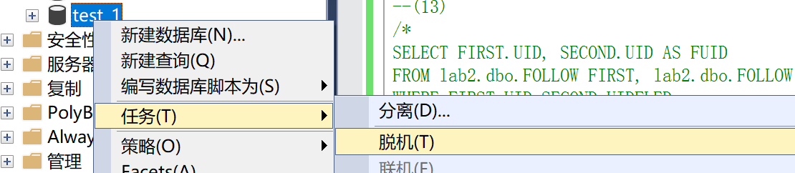
（2）系统的备份功能
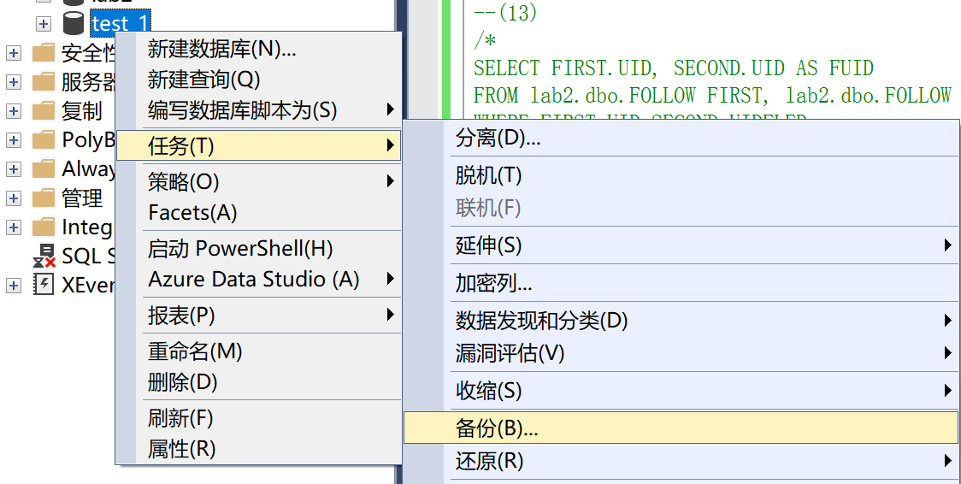

2.2.2数据库权限配置
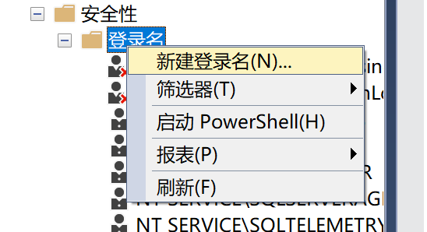

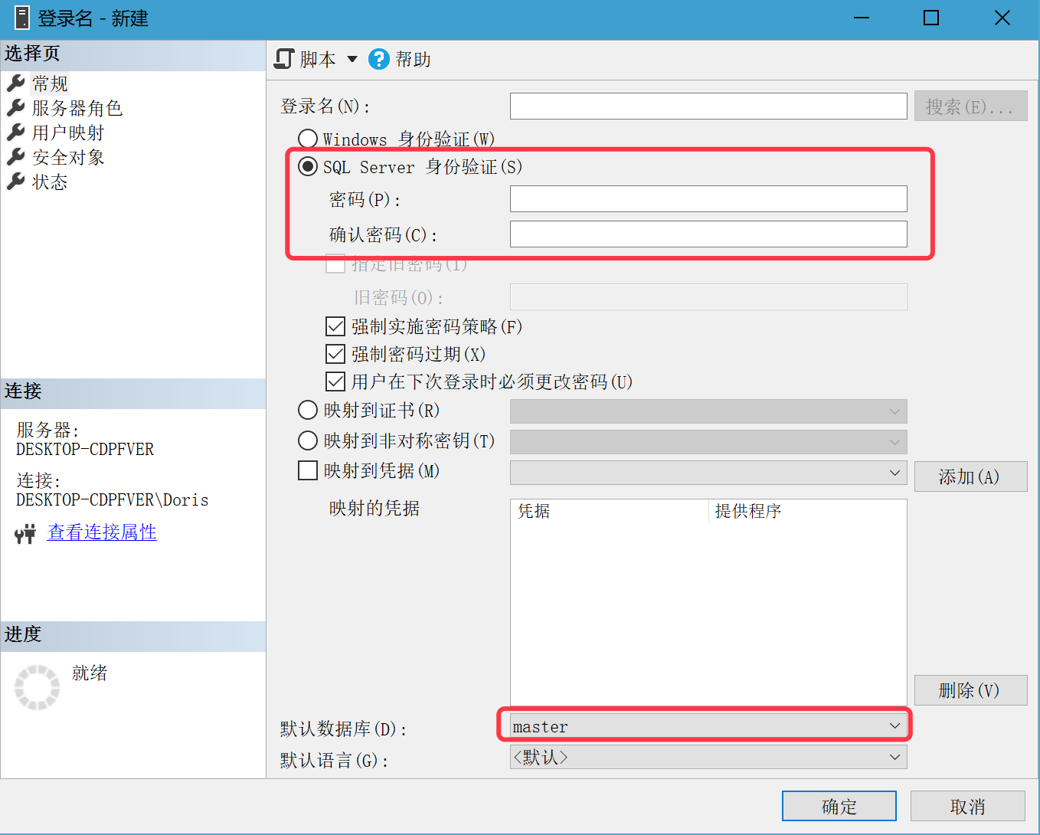
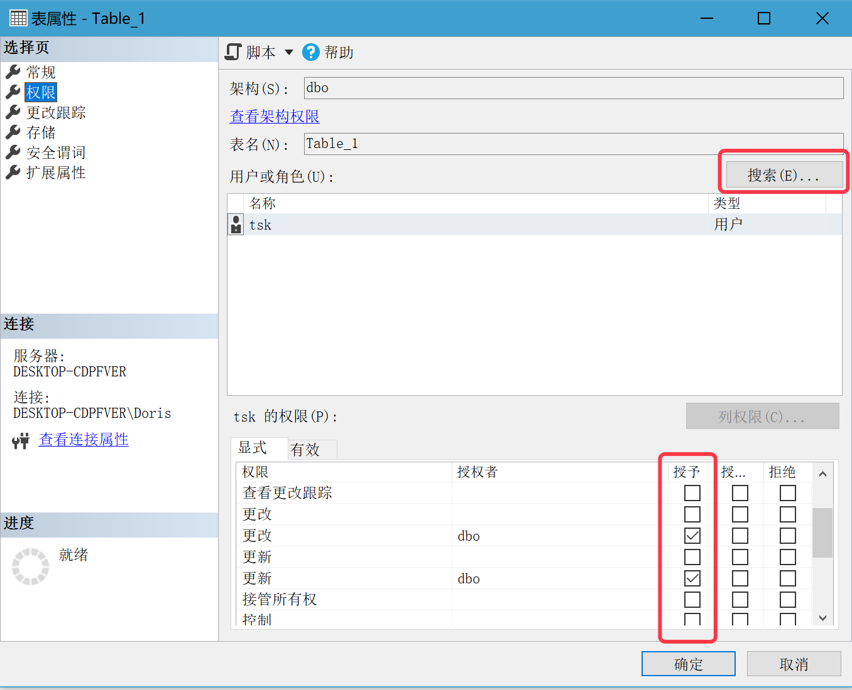

2.2.X子任务X（标题改为具体任务名称）

2.3任务总结
（总结实验中遇到的主要问题及所采用的解决方案）

3 Sql练习

3.1 任务要求

3.2 完成过程

3.2.1 建表

3.2.2 数据更新

3.2.3 数据查询

3.3任务总结
（注意：若有不止两项实验任务，则可继续增加章节，后续的综合实践任务五等等章节的编号顺延）

4 综合实践任务

4.1系统设计目标
陈述系统的应用背景和总体目标（300字以内）。

4.2 需求分析
展开需求分析，给出需求分析的主要内容的阐述，包括具体的功能需求、性能需求、数据完整性需求、数据流图、数据字典等。
传统的数据库系统多位C/S结构，如图4.1。
。。。
对图的引用
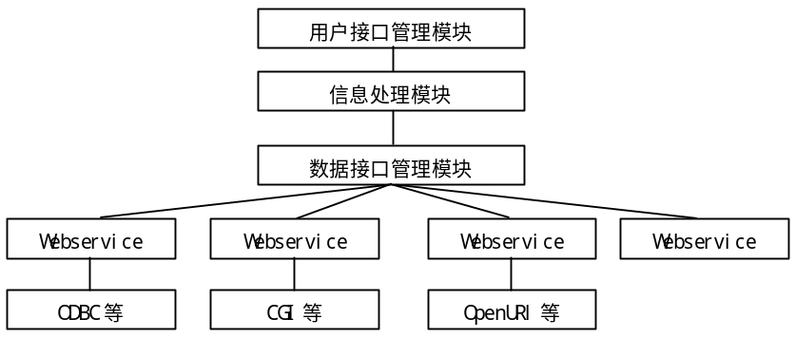
图中文字
小五号 宋体
空1行
图4.1 异构数据库统一检索系统
数据库系统。。。。。
图号 图名
小五号 宋体
置于图的下方
。
。
。
。
。
对表的引用
系统总体需求列表如表4.1所示。
表号 表名 小五号 宋体
置于表的上方
空1行
表4.1 系统总体需求
功能编号 | 功能名称 | 功能描述 | 。。。
1 | 功能1
2 | 功能2
注：每漏/多报一个故障算1次；完全一致的情况即所报第1个故障为实际故障。
空1行
表内文字
小五号 宋体
。。。。。

4.3 总体设计
阐述系统的总体设计方案，包括系统的C/S或者B/S架构图、功能模块组成及其说明、系统的总体业务流程图及其说明等等总体设计的主要内容。

4.4 数据库设计
阐述数据库设计的主要内容，依次是ER图设计及其说明、数据库逻辑结构设计（包括表、视图的逻辑结构说明，含主码、外码说明、用户定义完整性）、数据库物理设计（例如索引）。

4.5 详细设计与实现
阐述各主干功能的实现过程，包括主干功能的业务流程图、关键技术和算法说明、数据库事务的定义与实现、数据库函数和触发器的定义与实现等（不允许大段引用源码，如有必要引用必须加详细注释）。
公式的引用
。。。。。的统计如公式4.1所示。
Sum=x+y+z （4.1）

4.6 系统测试
包括对测试数据的说明、测试过程阐述、测试结果分析。

4.7 系统设计与实现总结
分条目概括、总结应用系统设计的主要工作。

5 课程总结
逐条概括、总结此次课程实践的主要工作，阐述此次课程实践的心得体会，展望此次课程实践的有待改进和完善的工作。

附录

